УДУ імені Михайла Драгоманова
Факультет математики, інформатики та фізики
Кафедра комп’ютерної та програмної інженерії

ЛАБОРАТОРНА РОБОТА №2
з курсу
«Універсальна кросплатформна розробка на платформі .NET Core»

Тема роботи: "Адміністрування віртуального середовища PROXMOX"

Дідусенко Кирило
Група 41КН
Факультет математики,
Інформатики та фізики
Викладач: Січкаренко В.О.

Київ 2025
- Ознайомилися з теоретичною частиною.
- Створили новий репозиторій на GitHub під поточну лабораторну роботу.
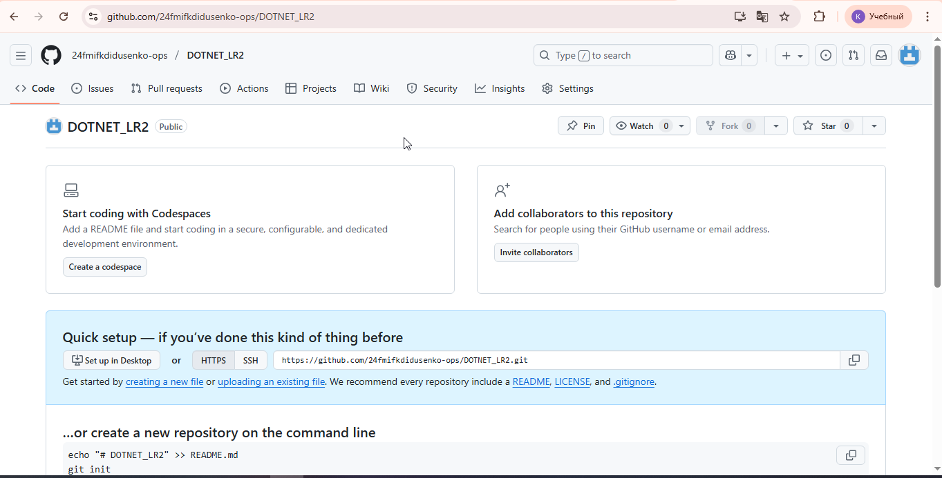
- Перейшли в локальний репозиторій з лабораторними роботами.
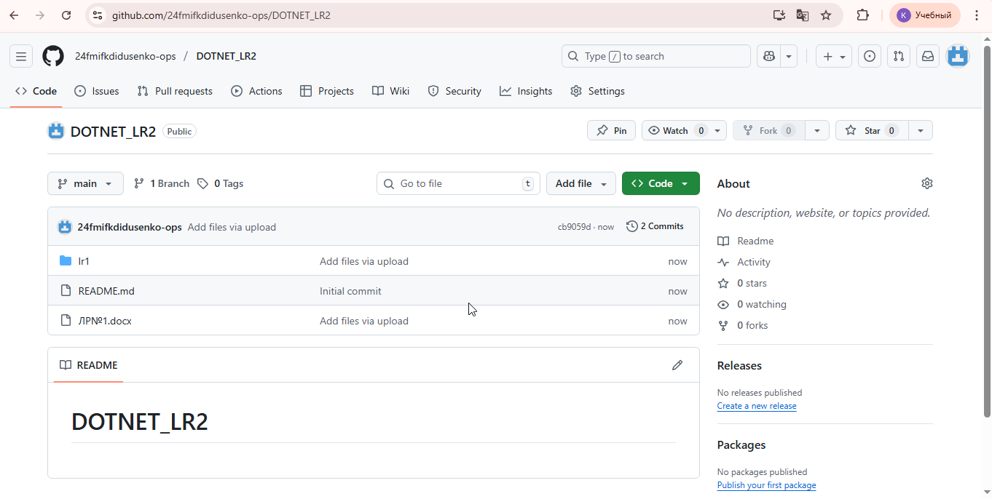
- Створили окрему гілку (git checkout -b) в системі контролю версій Git для поточної лабораторної роботи.
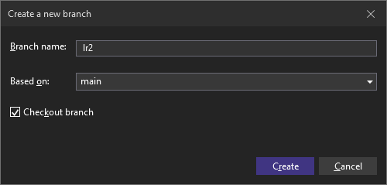
- В локальному репозиторії створити новий проект з цільовою платформою .NET Standard 2.1.
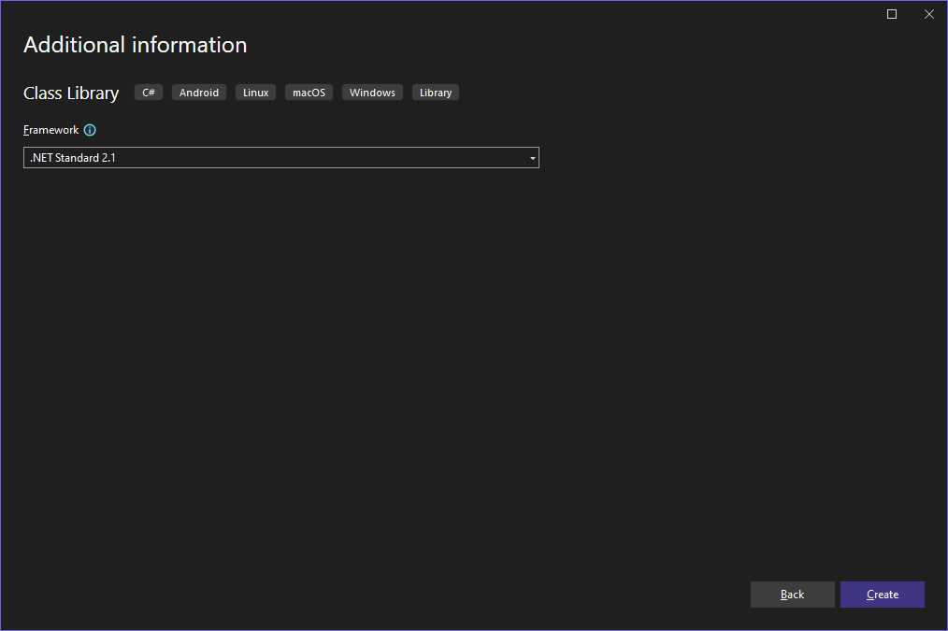
- Перенесли код з попередньої лабораторної роботи в новий проект.
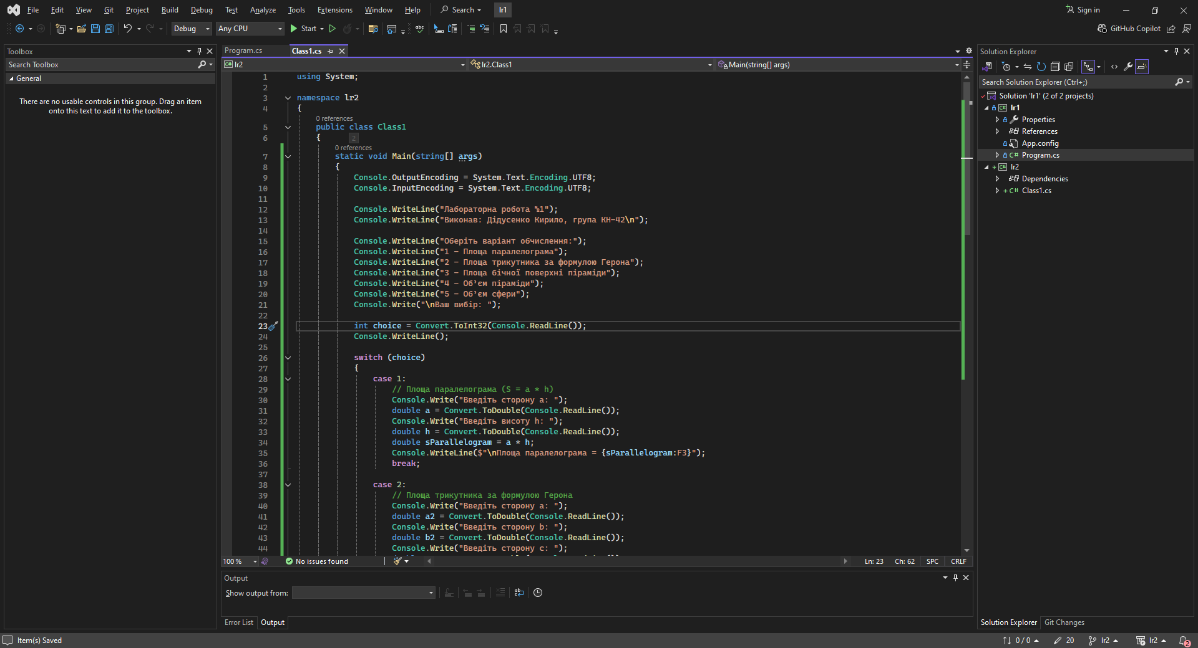
- Зкомпілювали код.
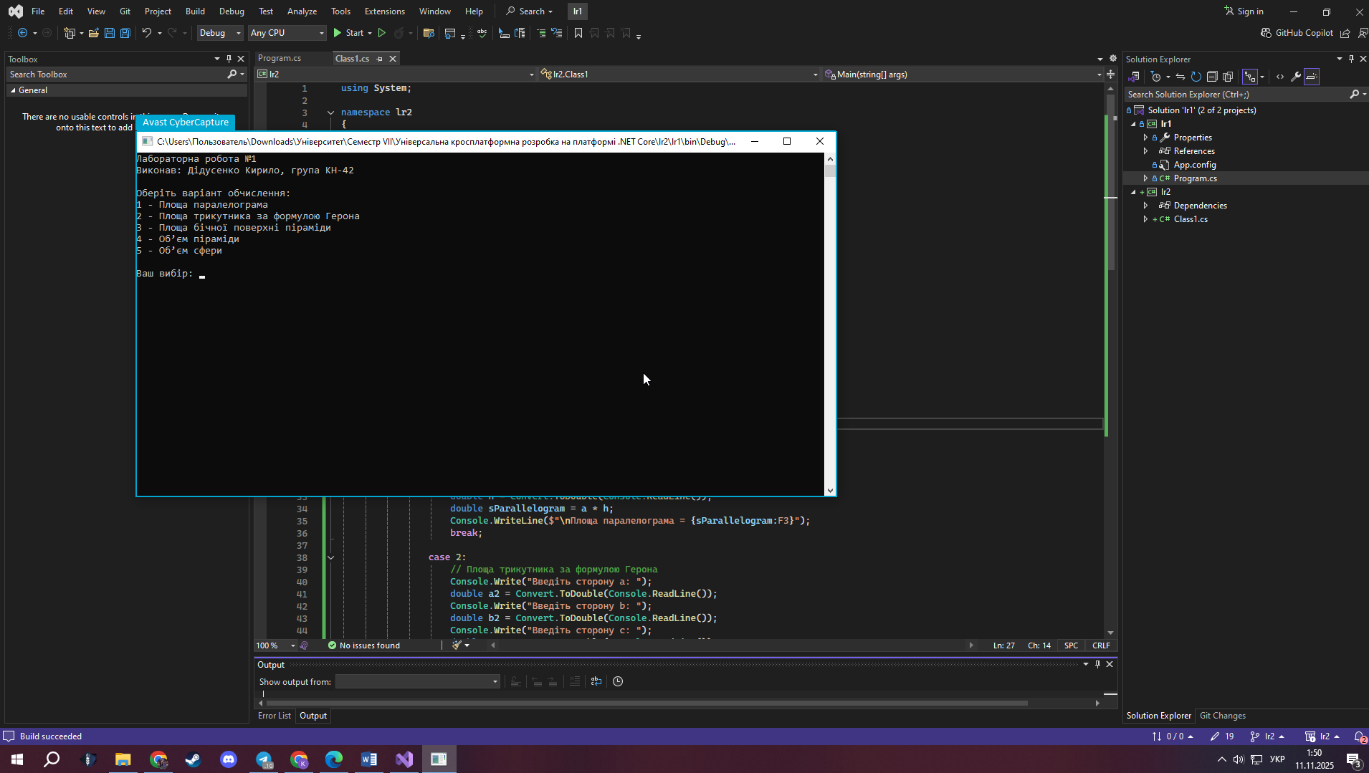
- Використовуючи іншу ОС (за допомогою віртуальної машини), створити консольний проект .NET Core.
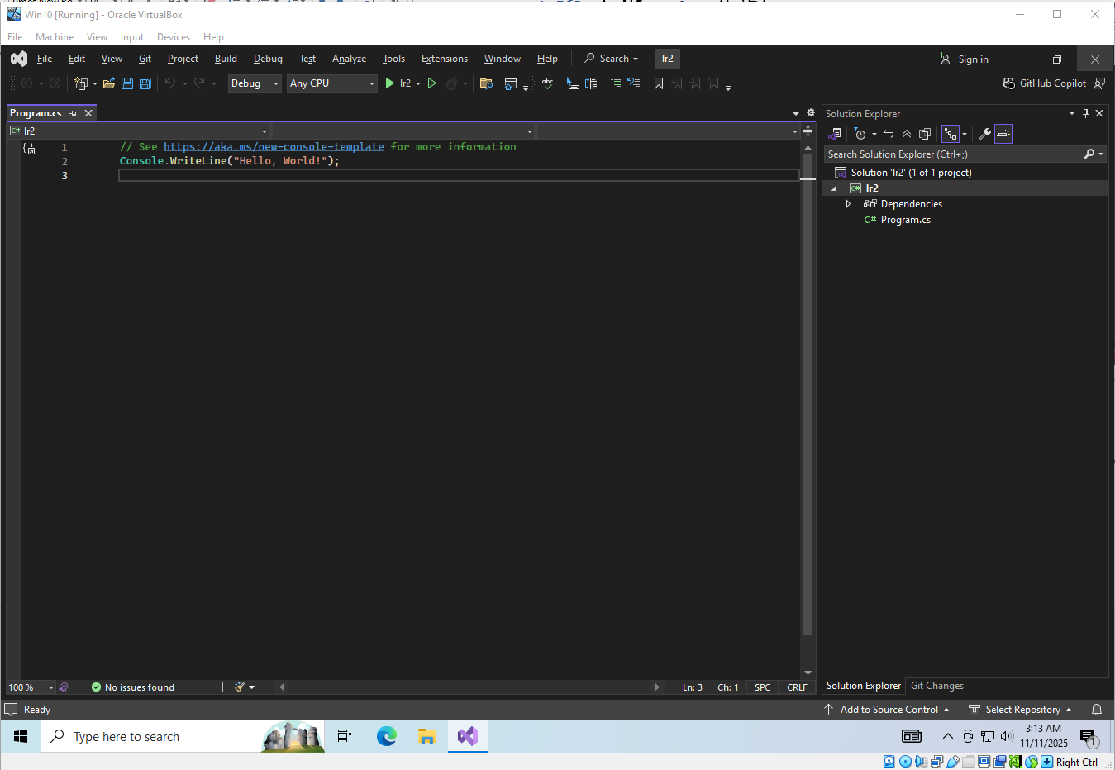
- Додали та підключити створену .NET Standard-бібліотеку в проект .NET Core.
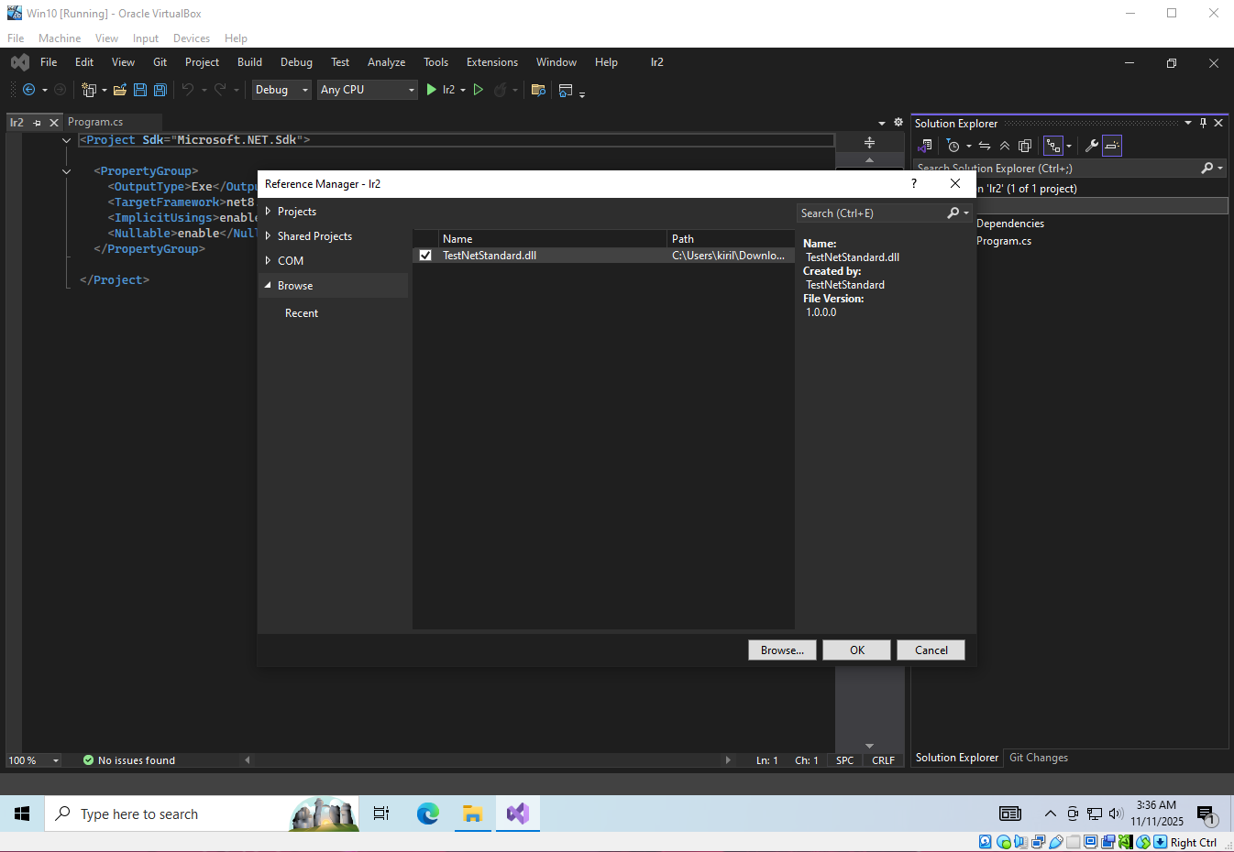
- Використання .NET Standard-бібліотеки в проекті .NET Core на іншій ОС.
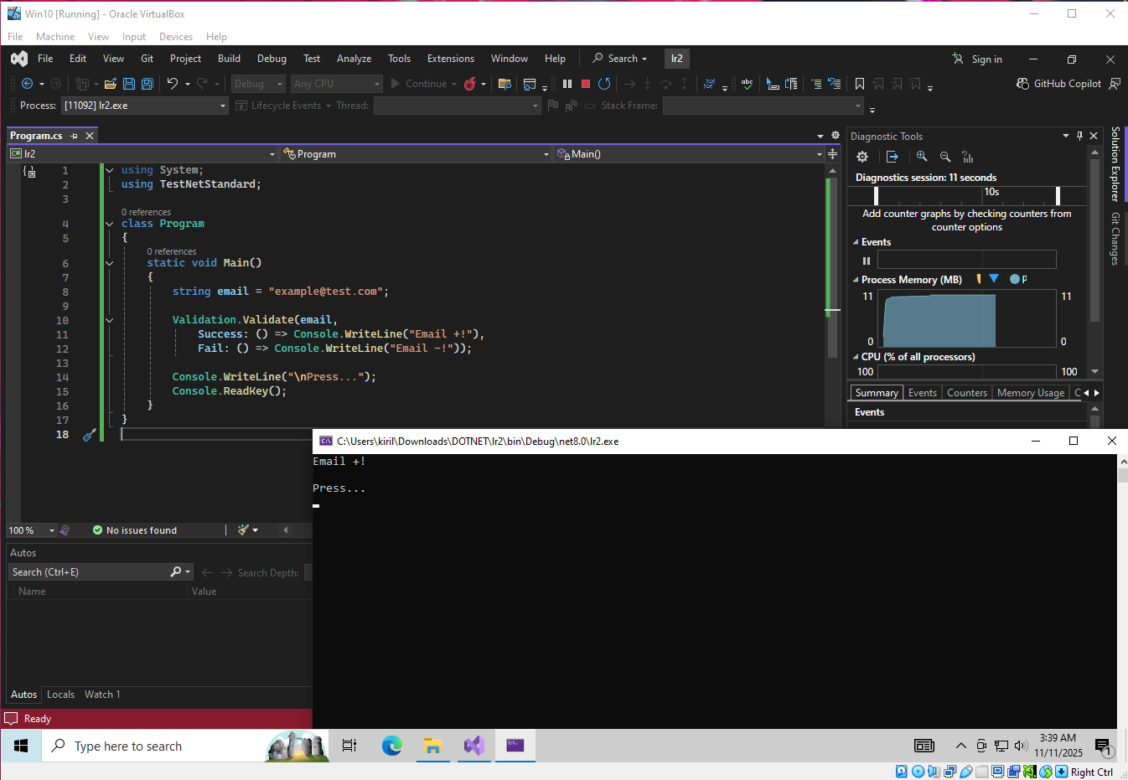
- Проект .NET Core створений під іншою ОС, перенесли в локальний репозиторій.
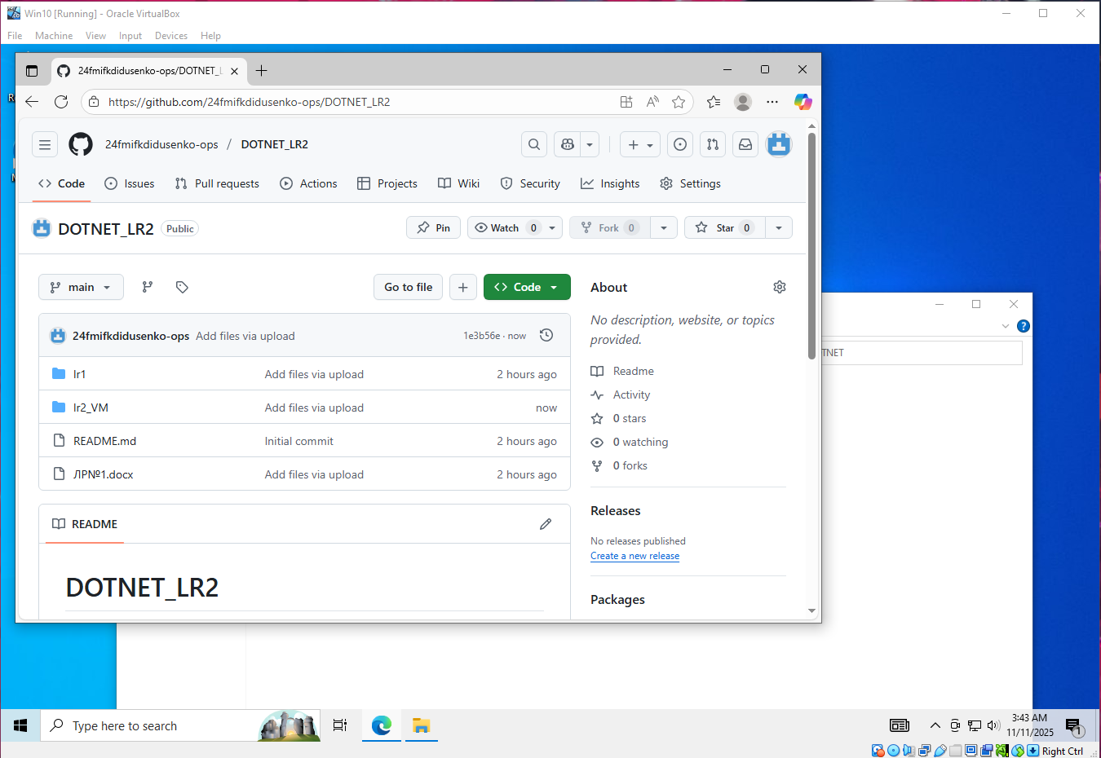
- Продемонструвати роботу програми.
- Результати роботи програми зберегли у документі в репозиторії з проектом.
- Індексуваkи обидва проекти (.NET Standard та .NET Core) (git add).
- Зафіксуваkи зміни (git commit).
- Надіслаkи зміни у віддалений репозиторій (git push).
- Створити та виконати запит на зміни (pull request).
- Посилання на поточну лабораторну роботу у віддаленому репозиторії в GitHub: https://github.com/24fmifkdidusenko-ops/DOTNET_LR2

